臺南市立民德國中「模稜兩可的視覺系統」科普活動計畫

1. 活動目標：
2. 讓學生透過活動意識到眼睛的重要性，了解大腦視覺系統的建立。
3. 增強學生對眼睛的知識，並珍惜視覺系統的雙眼視、立體視、色覺和錯視等認知科學。
4. 課程師資：中華醫事科大視光系教授團隊。
5. 活動時間：112年7月6日（四）8:30~12:00。【即日起開始報名至6月30日止。】
6. 活動地點：本校實驗室。
7. 參加對象：本校全體同學，共30位。【新生限額15位】
8. 課程主題：
9. 包含四個向度：不可能的旋轉、盯著不放的恐龍、模稜兩可的圓柱、視覺系統架構
10. 課程內容安排如下：

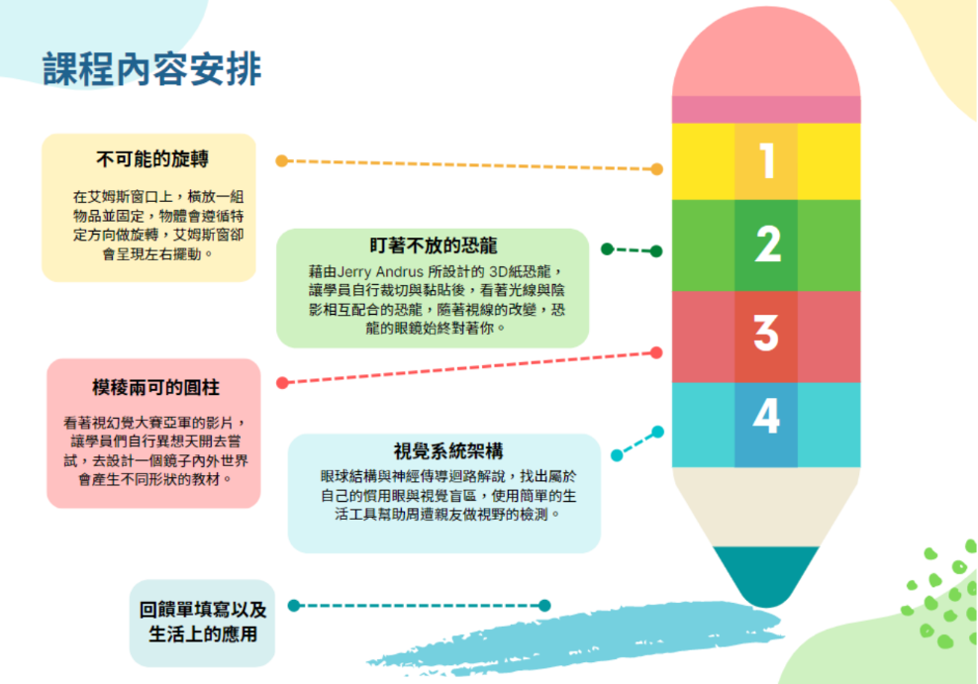

1. 本活動與中華醫事科大合作，費用由國科會計畫補助，如有疑義請洽本校輔導室。

【聯絡人：輔導主任陳惠釧，電話：2223014分機88】

-------------------------------------------------------活動報名表請沿此虛線剪下----------------------------------------------------------

「模稜兩可的視覺系統」科普活動計畫報名表

|  |  |  |  |
| --- | --- | --- | --- |
| 姓名： ； 性別：□男 □女 | | | 國小畢業學校： 國小 |
| 緊急聯絡人 | 姓名： | 電話： | |

【請將報名表剪下後繳交至本校輔導室，額滿為止】